检 测 报 告

试验名称：模拟人体进出试验

主检： |  | 日期：
审核： |  | 日期：
批准： |  | 日期：

北京光华荣昌汽车部件有限公司实验室

声 明

- 报告无实验室“检测专用章”无效。
- 报告无主检、审核、批准人签字无效。
- 报告涂改无效。
- 复制报告未重新加盖“检测专用章”无效。
- 对检测报告若有异议，请收到报告后15个工作日内通知实验室。
⑹ 送样检测仅对样品负责。
⑺ 电子版报告无安全密码无效。

试验单位：北京光华荣昌汽车部件有限公司实验室
地 址：北京市昌平区流村镇工业园区
电 话： (010) 60793358-5711 邮 编：102200

样品名称 | 驾驶员座椅总成 | 车 型 | A6
样品件号 | A668100000131 | 样品数量 | 1件
委托单位 | 座椅开发部 | 生产单位 | /
送样者及其 联系方式 | 张甲  电话：15028210325 | 送样日期 | 2025年6月13日
试验地点 | 北京光华荣昌汽车部件有限公司  实验室 | 试验日期 | 2025年6月13日
试验项目 | 模拟人体进出试验
试验标准 | 详见编号GR20250616SQS109申请单
样品状态 | DV
试验结论 | 对2025年6月13日座椅开发部送检的A6驾驶员座椅总成按照 GR20250616SQS109申请单进行模拟人体进出试验，经检测符合标准要求。
备 注 | /

一、试验条件
试验时间： | 2025年6月13日—2025年6月18日
试验地点： | 北京光华荣昌汽车部件有限公司实验室
试验人员： | 李亚平
环境温/湿度： | 温度：25.6℃；湿度：54.6%
二、试验仪器设备
序号 | 设备名称 | 设备编号 | 规格型号 | 厂家 | 精度 | 有效期
1 | 模拟人体进出座椅试验机 | Q-058 | / | 哈尔滨三迪 | 传感器：力值±0.25%FS | 2025年7月4日
2 | 直流稳压电源 | Q-076 | KXB-6205DW | 深圳市兆信电子仪器设备有限公司 | / | 2025年11月19日
三、试验方法及评价标准
1、试验方法
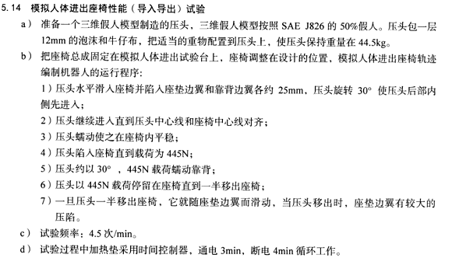
2、评价标准
试验后的座椅面套不应出现断裂，结团，不应脱散和漏底，不允许出现损伤，缝线不允许断裂，座椅结构件不应出现开裂和损坏，座椅加热垫应无短线、短路、异常发热、漏电、脱落、覆盖层损伤和其他失效，振动马达功能正常，在座椅总成工作功能正常无异常噪音。
四、标准偏离
1、标准偏离
/
五、试验结果
1、试验结果
样品名称及编号 | 结果描述 |  |  | 备注
驾驶员座椅总成  109-001-202506 | 座椅面套 | 是否出现断裂，结团 | 否 | /
驾驶员座椅总成  109-001-202506 | 座椅面套 | 是否脱散和漏底 | 否 | /
驾驶员座椅总成  109-001-202506 | 座椅面套 | 是否出现损伤 | 否 | /
驾驶员座椅总成  109-001-202506 | 座椅面套 | 缝线是否出现断裂 | 否 | /
驾驶员座椅总成  109-001-202506 | 座椅结构件是否出现开裂和损坏 |  | 否 | /
驾驶员座椅总成  109-001-202506 | 座椅加热垫有无断线、短路、异常发热、漏电、脱落、覆盖层损伤和其他失效 |  | 无 | /
驾驶员座椅总成  109-001-202506 | 振动马达是否功能正常 |  | 是 | /
驾驶员座椅总成  109-001-202506 | 在座椅总成工作是否功能正常无异常噪音 |  | 是 | /

六、试验照片
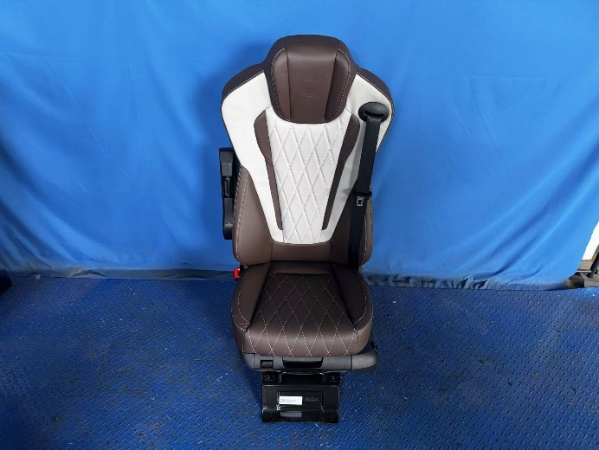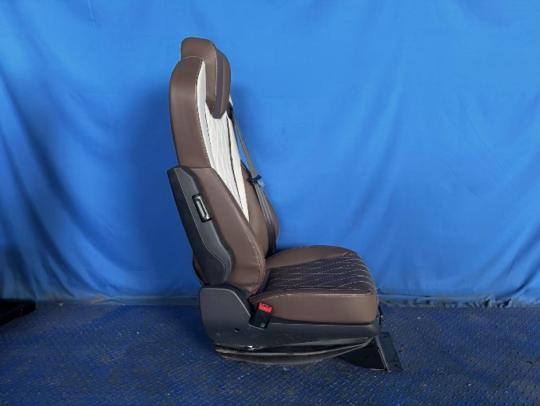
试验前
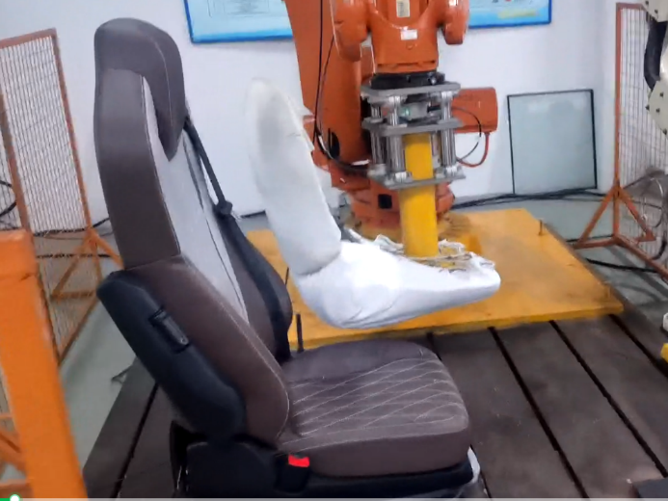
试验中
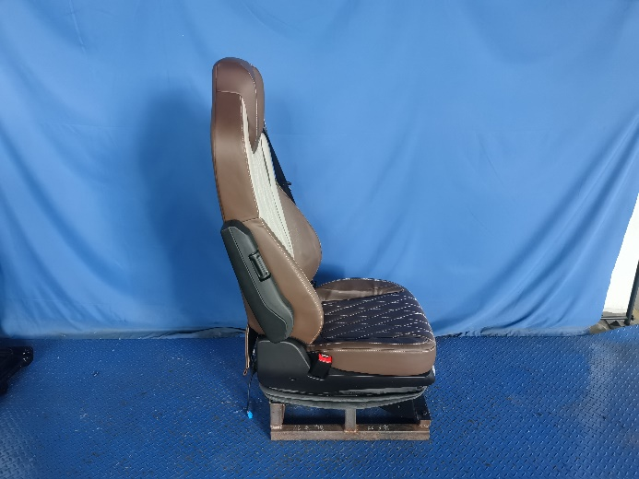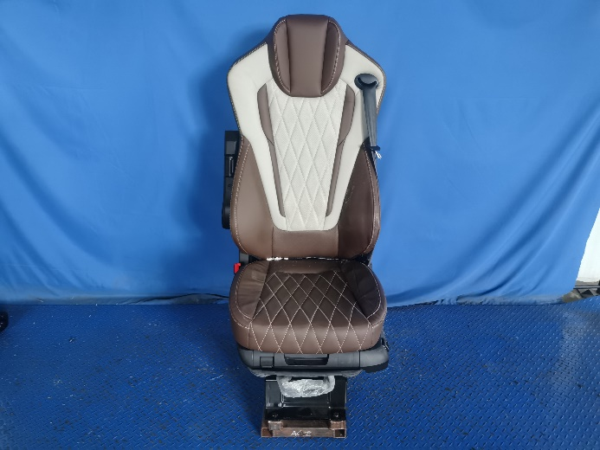
试验后
**报告结束**

